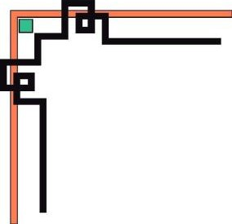

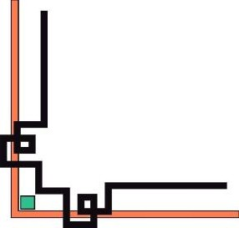

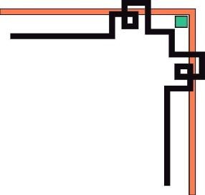

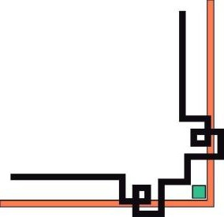


BỘ GIÁO DỤC VÀ ĐÀO TẠO
TRƯỜNG ĐẠI HỌC CÔNG NGHỆ KỸ THUẬT TP. HỒ CHÍ MINH
KHOA CÔNG NGHỆ THÔNG TIN


TIỂU LUẬN KẾT THÚC HỌC PHẦN
HỌC KỲ I / 2026–2027
TRÍ TUỆ NHÂN TẠO CHO IoT

NHẬN DẠNG HOẠT ĐỘNG THƯỜNG NHẬT
TỪ PPG VÀ GIA TỐC KẾ CỔ TAY

GVHD: ThS. Hồ Nhựt Minh
MÃ HP: AIOT331185
SINH VIÊN THỰC HIỆN: Lương Nguyễn Thành Hưng – 23110111
TP. Hồ Chí Minh, tháng 10 năm 2026

